附件6：
2015年首都大中专学生暑期社会实践优秀成果申报表
申报学校 | 中国石油大学（北京）
实践成果  名称 | 中国石油大学（北京）工商管理学院赴中石油北京销售暑期社会实践 |  | 实践成果  来源团队名称 |  | 中国石油大学（北京）工商管理学院赴中石油北京销售暑期社会实践团
实践成果 | 负责人 | 谢天
实践成果 | 联系方式 | 18811390917
实践成果 | 项目类型 | 中国梦，石油行
社会实践  成果介绍 | 见附一
社会实践 成果报告 | 见附二
党委意见  （盖章） |  |  |  | 团委意见  （盖章）
附一：
大学生涯已经接近尾声，几年的在校学习我们已经积累了一定的专业知识，但是在实际的工作过程中知识是如何运用转化的我们并不了解。此次赴中石油北京销售暑期社会实践团将带领我们走进一个不同于学校的世界，让我们加深对知识的理解和感悟，了解石油销售的营销情况和一线员工的工作状态。实践是检验真理的唯一标准，我们大学期间所学到的知识没有经过实践的考验也终究是纸上谈兵。所以此次的社会实践是提升思想、扩宽视野的有效途径。
我们实践团通过前期紧密的部署和筹备，最终决定在8月25日出发，走访中石油北京销售公司。实践的目的重在实践后的感悟和交流，所以在行程中设置了很多座谈会和交流研讨会。在座谈会和校友的交流会上，我们了解了中石油北京销售的发展简史、业务管理、企业文化等，实践团的成员们与出色校友的交流中探讨今后的职业发展规划、现如今毕业生对工作的迷茫和一些看法、如何将理论与实践更好的结合，在积极热烈的交流中成员们对学习和工作也有了新的理解和看法，对未来的学习工作重新进行考虑和规划。实践中我们又相继走访了中博加油站、石楼油库、亦庄加油站、中央仓，并进行了加油站基础技能实际操作培训。在这些实践过程中，成员们通过参观、交流和亲身操作，对中石油北京销售的暑期社会实践又有了不一样的体会和感悟，此次社会实践的成果可总结为一下五点：
1、对理论知识的转化和拓展，增强运用知识解决实际问题的能力。通过实地的参观将理论与实际进行比较，将抽象的营销、财务方面的知识转化为实际的工作能力。
2、直观的感受毕业后的工作形式和工作状态，对自我进行及时的充电和调整，明白实际工作中需要的能力和要求。培养和锻炼实际的工作能力，更新知识结构，获取新的知识信息，以适应社会的需要，
3、通过与前辈之间的经验交流，对未来的职业生涯做出认真的规划，在理想和现实的差距中对未来的规划作出调整。
4、了解了中石油北京销售的部分工作流程、工作系统及各部分之间的相互联系和作用。
5、得到了中石油北京销售公司的肯定，为学校今后的社会实践奠定了基础。

附二：
中国石油大学（北京）
赴中石油北京销售公司暑期社会实践

项目介绍
项目主题：赴中石油北京销售公司关于“专业知识与加油站的运营”的社会实践
项目开展时间：2015年8月25日-27日
考察地点：
中石油北京销售公司
团队名称：
中国石油大学（北京）工商管理学院赴中石油北京销售暑期社会实践团
带队教师：周思淼
考察团成员：
序号 |  | 姓名 | 性别 | 专业年级
1 | 谢天 |  | 女 | 市场营销2012级
2 | 郑心怡 |  | 女 | 财务管理2012级
3 | 杨余 |  | 男 | 财务管理2012级
4 | 臧雪珺 |  | 女 | 财务管理2012级
5 | 王耀 |  | 男 | 信管2013级
- 项目意义
- 实践背景
大学生涯已经接近尾声，几年的在校学习我们已经积累了一定的专业知识，但是在实际的工作过程中知识是如何运用转化的我们并不了解。此次赴中石油北京销售暑期社会实践让我们加深对知识的理解和感悟，了解石油销售的营销情况和一线员工的工作状态。
- 实践目的
了解中石油北京销售加油站的销售和运作体系，体验一线员工的工作，在学习专业知识的基础上培养和锻炼实际的工作能力，更新知识结构，获取新的知识信息，以适应社会的需要。
- 实践准备

（一）确定最终的行程安排
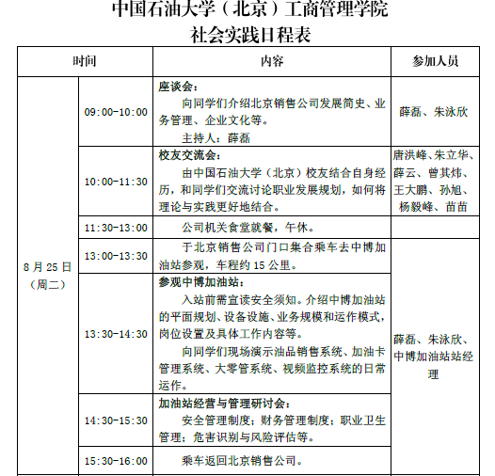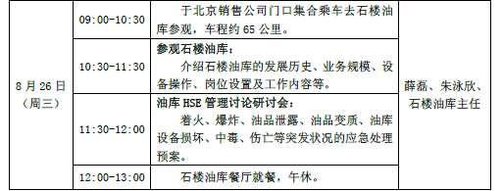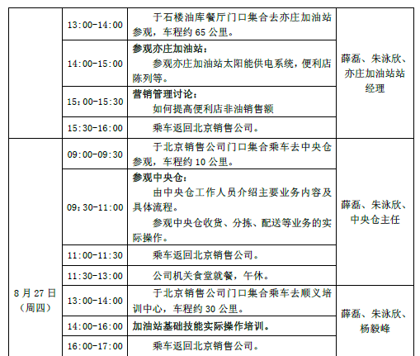

（二）拟定访谈交流主要内容
我们在出发之前对于交流和研讨会内容进行了思考和汇总，主要包括专业知识学习和工作两个方面，对疑惑和求知的问题记录。

三、北京销售分公司销售概况

（一）公司基本概况
中国石油北京销售公司是中国石油天然气股份有限公司的全资子公司，承担着中国石油在北京市的网络建设和成品油经营业务。2009年，原华北销售公司机关与原北京销售公司整合，成立新的北京销售公司公司设16个处室，下辖5家分公司，15家控股公司；参股4家公司。
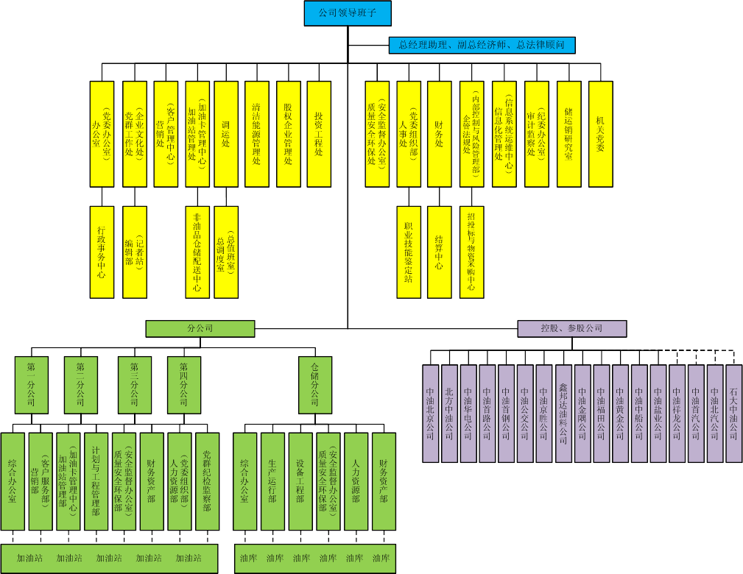
现有员工约3000人。 按用工性质分：市场化人员占90%，合同化人员占10%。 按岗位性质分：操作人员占79%，管理人员占 21%。公司党委下设6个基层党委、48个基层党支部，54个工会组织，131个共青团组织，党工团组织覆盖面100%。党员805人，占员工总数的27.7%。
截至2015年6月，累计投运加油站210座，其中全资站45座、租赁站128座、控股站16座、参股站21座
全资站
控股站
参股站
租赁站

目前，公司在用油库5座、总库容17.03万方。其中自有库容3.43万方；租赁库容13.6万方。
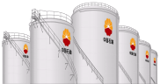
通州区
顺义区
平谷区
密云县
怀 柔 区
延庆县
昌平区
门头沟区
房山区
大兴区
国门
晟德
石楼
大厂库
北方

2013年7月9日，中国石油大学与中国石油北京销售公司签订合作框架协议。中国石油大学校长张来斌、中国石油北京销售公司总经理苗堃出席签字仪式，中国石油大学相关职能部门负责人和中国石油北京销售公司有关负责人参加了仪式。

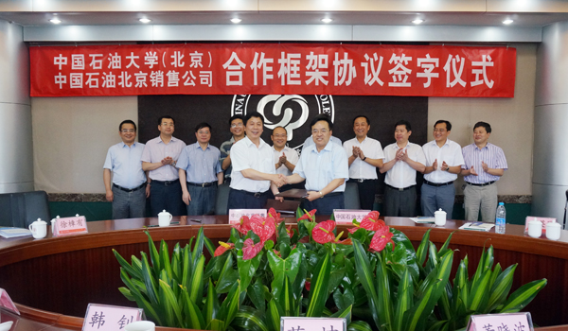

（二）企业文化
长期以来，中国石油坚持以“大庆精神、铁人精神”为精神指导，塑造了“爱国、创业、求实、奉献”的企业精神，努力践行“我为祖国献石油”的核心价值观。
爱岗敬业 优质服务
近年来，北京销售以“提升服务水平，树立良好形象，打造首都品质”为目标，以党建思想政治工作为抓手，深入开展创建首都精神文明活动，自觉履行经济、政治、社会责任，保障了北京成品油供应，营造了和谐发展环境。
北京销售以培育和践行社会主义核心价值观为主线，积极开展社会公德、职业道德、家庭美德和个人品德教育，教育和引导干部员工做社会主义核心价值观的践行者、守护者和建设者。
社会责任
（1）保障首都成品油市场稳定供应
北京销售公司牢记集团公司党组的嘱托，认真履行经济、政治和社会“三大责任”不懈怠，始终坚守“三条红线”不动摇，坚持“严密组织、严格管理、严肃纪律”不放松。

与市农机局联合签订保供协议，开辟绿色通道、送油到田间地头，确保了“春耕”、“三夏”和“秋收”的农业用油
安装橇装供油设施、送油到工地，保证了市政重点工程、重要民生项目用油
实行“划线分流”、专人引导，保证加油高峰时段及时加油，缩短了排队时间，为客户提供最大方便
建立特殊时期市场保供应急预案，保障了北京重大政治活动期间的成品油市场的稳定
（2）、积极推广清洁能源业务
根据北京市政府大力发展清洁能源的规划要求，北京公交集团采购了480辆LNG公交车，这些车辆所使用的燃料--液化天然气均由中国石油、中国石化两大集团提供。一辆公交车尾气污染物排放量相当于50辆小汽车排放量,使用LNG车辆, 对改善首都大气环境、降低PM2.5排放具有重要意义，公司将加大清洁能源扶持力度，为建设“美丽首都”贡献力量。
（3）、积极开展社会公益活动

“情系母亲水窖，创先争优献爱心”捐助活动
“一方有难、八方 支援”为四川地震灾区捐款
“西部温暖计划” 向青海、西藏等偏远山区捐助棉衣 及教育物资。

为响应国家植树节和集团公司相关要求，北京销售公司连续三年组织员工参加义务植树活动，共种下果树、白杨树、冬青树苗等树木1750余棵，为首都绿色贡献了一份力量。

积极响应集团公司的号召，连续多年组织员工前往北京市红十字血液中心参加无偿献血活动。活动中党员干部率先垂范，广大员工积极参与，充分体现了北京销售公司良好的社会形象和责任感。

（4）获奖情况
- 2015年6月，北京销售荣获国务院国资委文明办表彰的“首都文明单位”称号，成为中国石油唯一获此殊荣的在京单位。
- 集团公司“2014年度物资统计先进单位”。
- 集团公司“2014年度质量计量标准化先进企业”。
- 连续九年集团公司“ 年度安全生产先进企业”。
- 集团公司“招标管理工作先进单位”，是37家销售企业中唯一一个获得的招标管理先进单位的企业南湖加油站荣获“2013-2014年度全国青年文明号”。

- 实践过程

（一）座谈会、校友交流会

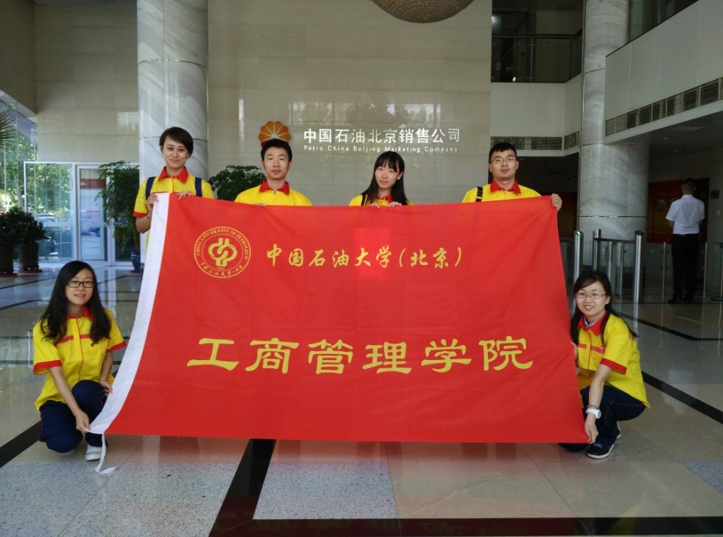
8月25日上午，中国石油北京销售公司副总经理王克信首先对我们的到来做出热烈的欢迎并且为我们的到来举办了一场座谈会和校友交流会。在校友交谈会中，我们认识了许多从中国石油大学走进中石油北京销售的学长学姐。校友唐洪峰、曾其炜两位大师兄二十载石油情诫勉我们年轻人要“立德、立功、立业。”放正心态，加强对工作能力的掌控能力；此外薛云学长以亲身经历告诉我们在工作中学习的重要性。理论是实践的基础，要不断的学习，将工作中遇到的问题带回到学校中，同时提高学历和工作经验的重要性。锻炼自己的思维能力和适应能力。除了在职业规划和未来发展方面，师哥师姐们还从生活方面对我们进行了指点。点醒了正处在迷茫时期的我们，受益颇多。这些肺腑之言将会成为我们未来踏上社会道路最为宝贵的经验。
听完师哥师姐们的箴言，我们一行六人也发表了各自的观点看法，提出了一直困扰自身的问题，前辈们就我们各自的问题均作答解惑，一上午的时光在交流声中匆匆流逝，每个人都收益颇丰。

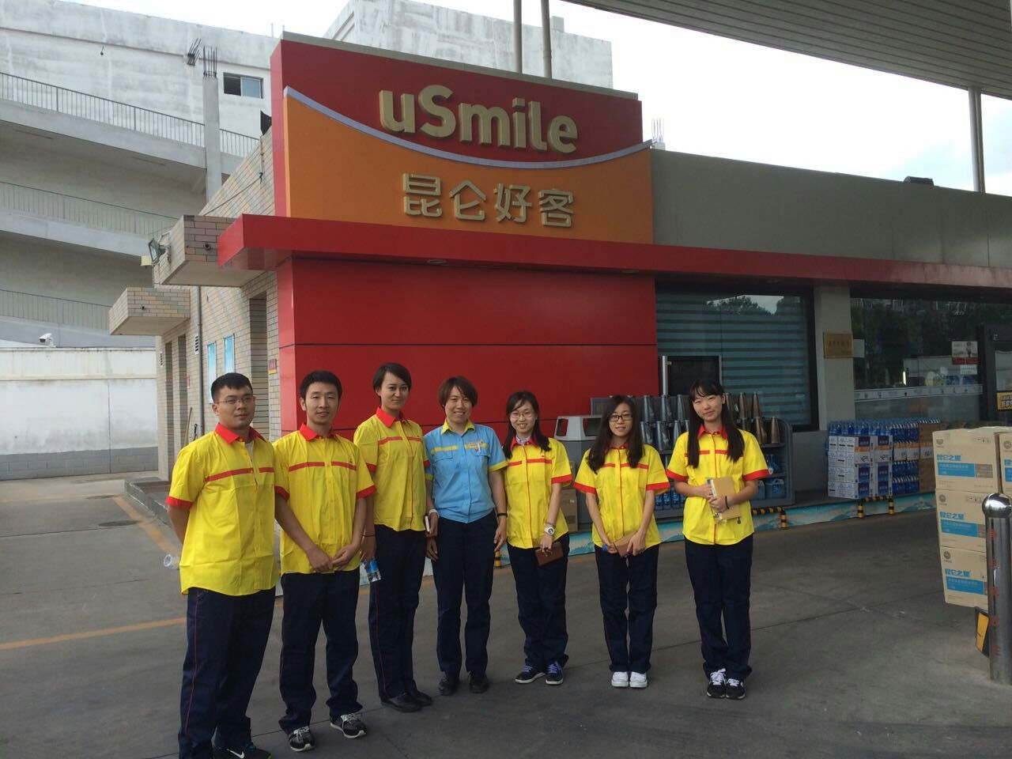
（二）中博加油站

25日下午，我们一行六人在负责人的带领下来到位于朝阳区的中博加油站进行参观学习。中国石油天然气股份有限公司北京朝阳中博加油站,位于北京市朝阳区姚家园路76号,主要提供零售成品油(汽油、柴油)、卷烟、雪茄烟；销售定型包装食品。销售润滑油、汽车配件、日用品。
中博加油站占地面积并不大，但是站内布置井然有序，充实整齐。首先加油站刘经理为我们简单介绍了一下加油站概况，并对站内各种设施从加油岛到安全设施一一进行了详细的讲解以及使用方法。重点给我们描述了油罐车卸油的步骤。在了解了加油站前庭的情况以后我们随站经理来到便利店内对非油商品的销售进行学习。我们了解到便利店内所营销的商品种类以及销量，并对便利店的营销方式进行了讨论，便利店虽面积不大，但是营销种类却不比一般超市少，我们了解到加油站便利店的宗旨就是尽量能够满足顾客所有的急需品。所以便利店内虽然同类产品的替代品并不多，但是涉及种类却非常广。目的就是为了能够满足顾客各种需求。最后在与便利店店员交流中我们又参观了员工内部生活空间，同时了解了加油站的轮班制度。时光匆匆而逝，一天的参观学习很快接近尾声，我们六人满载着收获结束了第一天的实践。

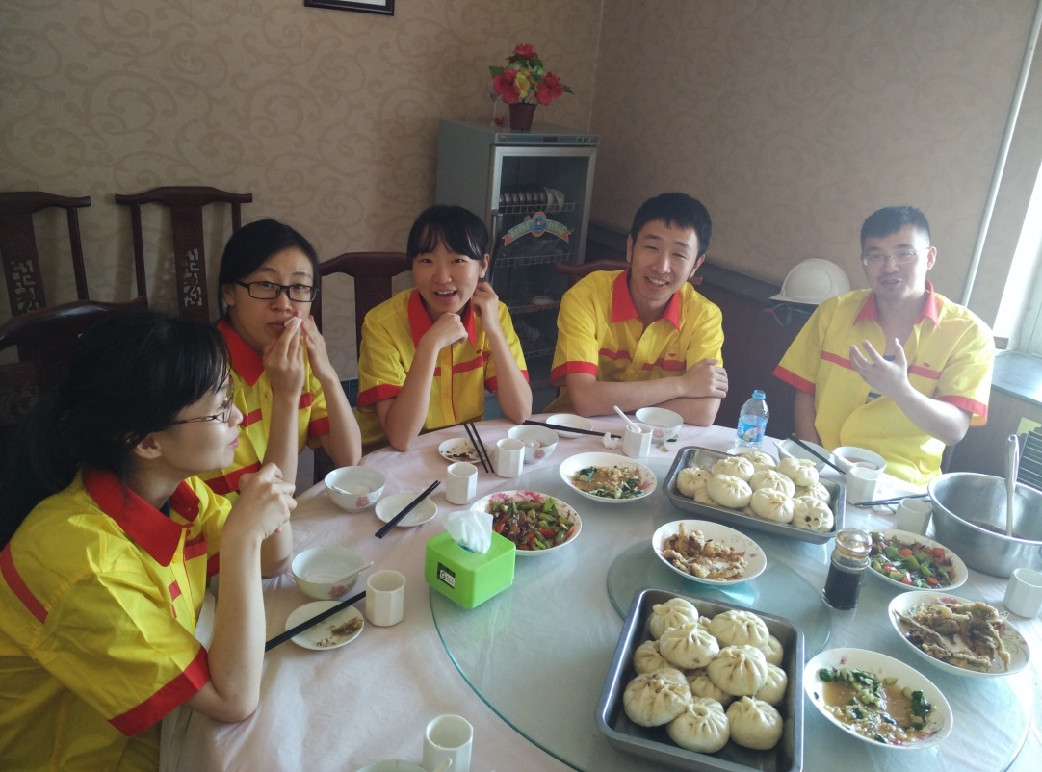
（三）石楼油库

第二天，我们来到了位于房山区的石楼油库。一进大门给我们的感觉就是戒备森严，由于油库是协调原油生产、原油加工、成品油供应及运输的纽带，是国家石油储备和供应的基地，它对于保障国防和促进国民经济高速发展具有相当重要的意义。所以防火安全要求非常严格。负责人在带领我们进入之前提出要求关闭所有电子设备，并且戴好安全帽先进性安全性教育，观看视频才能够正式进入油库进行参观学习。
在看完长达二十分钟油库简介后，我们跟随工作人员正式进入油库。工作人员带领我们一边参观一边对油罐、油管、阀门、油泵、加油机、电气设备、安全设备和消防设备等油库和加油站主要设备的正确使用、日常维护保养、常见故障的诊断及其排除、设备损坏后的修理都作了较为详尽的介绍和阐述。
随后我们现场参观了油罐车加油的全过程，与此同时负责人重点给我们讲解了油罐车上的油气回收装置。油气回收是节能环保型的高新技术，运用油气回收技术回收油品在储运、装卸过程中排放的油气，防止油气挥发造成的大气污染，消除安全隐患，通过提高对能源的利用率，减小经济损失，从而得到可观的效益回报。

（四）亦庄加油站
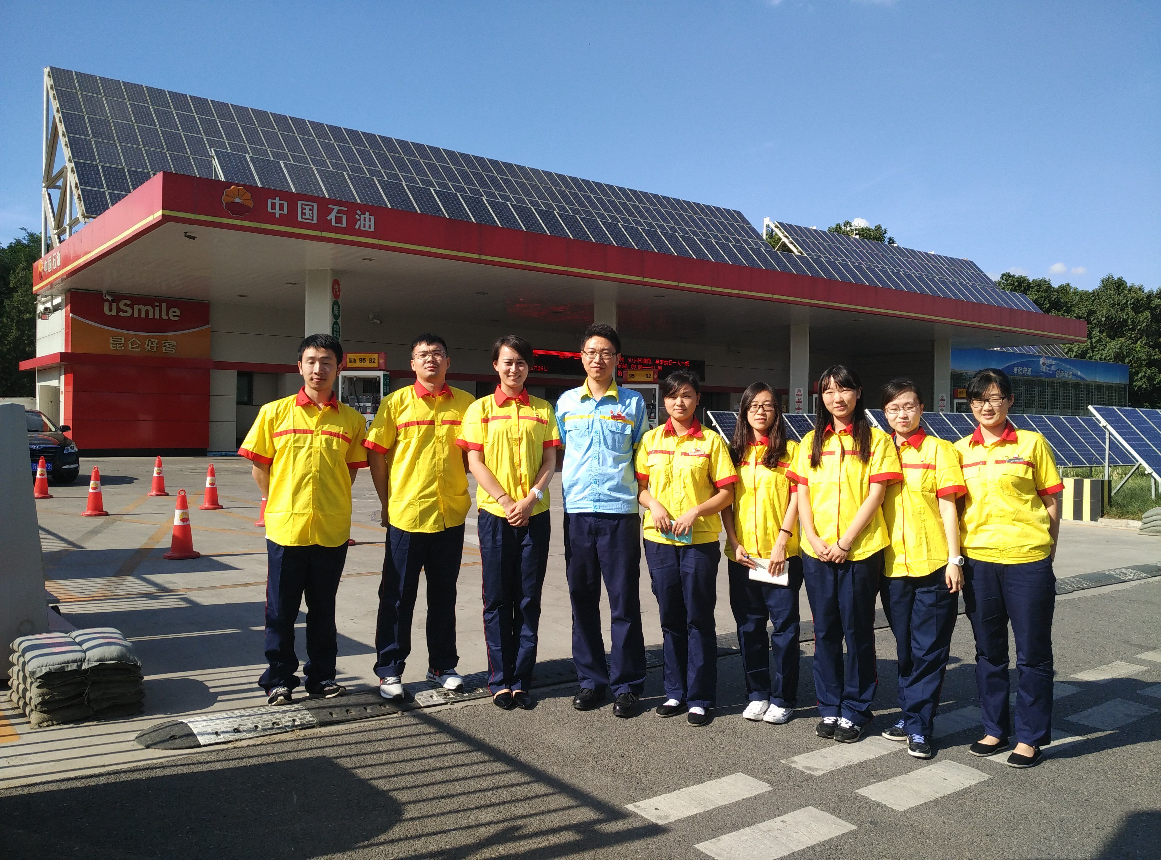
在做短暂的休息之后我们乘车来到了亦庄加油站，亦庄加油站是中国石油北京销售公司的全资加油站，是国内第一座全太阳能加油站也是集太阳能独立供电系统、地源热泵系统、LED照明和油气回收系统等环保技术于一体的加油站，综合利用天然能源实现节能减排的目标。
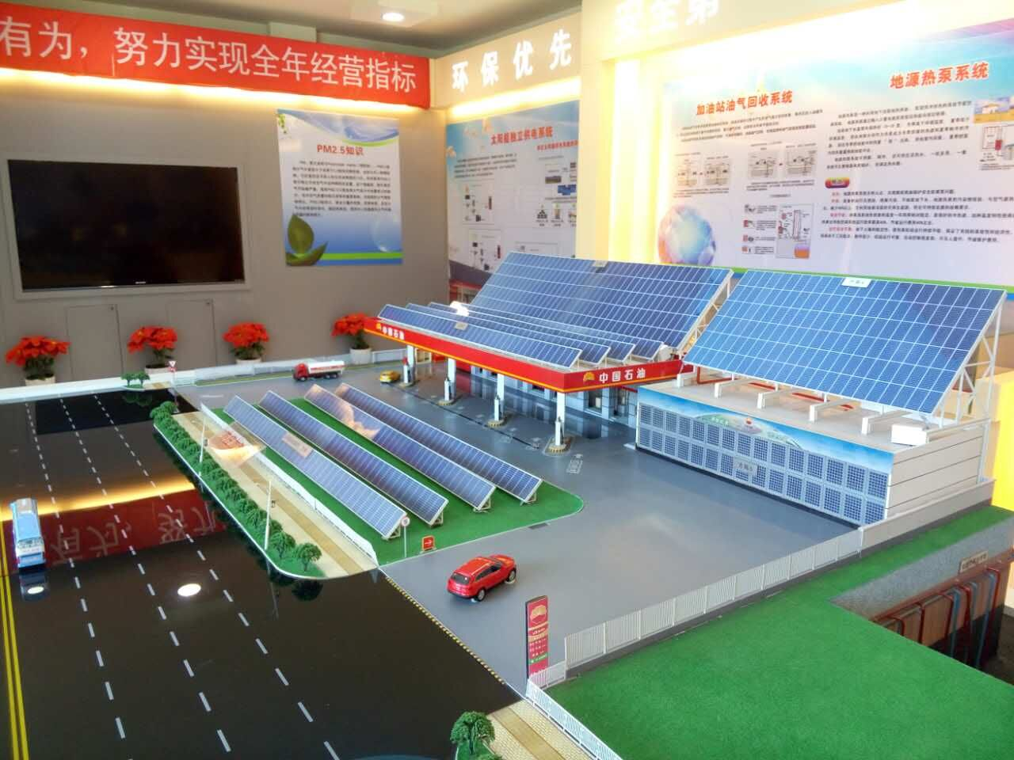
到达亦庄加油站首先引入眼帘的是整齐地排列在加油站罩棚和站前草坪上的一排排太阳能板，带着好奇的心情我们跟随站经理的介绍来到了亦庄加油站的小型展示区，在这里我们看到了亦庄加油站的全貌，一座现代化的加油站。通过站经理的讲解我们了解到亦庄加油站共有804块太阳能电池板，太阳能电池板总功率148.12KW，全年日均发电327KWH，主要是通过太阳能电池板将太阳能转化为电能，再将电能输送到蓄电池组进行储藏供加油站使用。这样的供电系统自运营以来可减少排放2103.7吨二氧化碳、可节约1193.7吨煤。在持续的阴天或者雾霾天气下，如果太阳能不够供应整个加油站的用电，则启动用柴油发电来供应整个加油站的正常运行。为了全方面的实现节能环保的理念，亦庄加油站使用LED等节能照明，LED灯使用低压电源，光效高耗电量小使用寿命长，响应时间快，具有环保性，防护性更高的特点，这些小的措施都使得亦庄加油站在对建立环境友好型，资源节约型企业具有积极的示范作用。接着我们又参观了便利店，在一进入便利店我们首先感受到的就是干净整洁，井然有序，小小的便利店设施齐全，包括了食品区、日用品区、汽车用品区还有休息区，货架的摆放和便利设施的提供给了顾客好的消费体验。随后我们在会议室与站经理和相关的工作人员进行了小的交流，就加油站的营销方式的特点、财务计算的流程、加油卡的管理等方面做了了解，亦庄加油站新颖的营销方式刺激了顾客的消费，为顾客留下深刻的印象。成员们也向站经理分享了参观的体会，向站经理提出了一些建议意见：
1、制作小型太阳能加油站模型作为礼品或商品
在货架价钱标签上注明积分换购的数额，方便顾客了解
对太阳能蓄电池组的电量储蓄做监控，准确了解电量储蓄程度，避免蓄电池的资源浪费
利用加油站太阳能的特点，做一些有关太阳能的汽车小挂件、照明灯
站经理对我们的建议认真记录，表示衷心的感谢，希望同学们能在今后的工作学习中积极思考，提出更多的优秀的想法。

（五）中央仓
北京中央仓设在朝阳区东坝路东方信捷物流有限公司院内，交通便利，毗邻北京五环路进出口，配送辐射力强。经过一段车程，北京销售分公司中央仓就出现在眼前。这个面积约1400多平方米的地方就是负责中国石油北京销售分公司200多家加油站便利店的大宗商品配送和调运的中央仓。对于顾客来说，价格是最关心的问题之一，作为连锁经营网络，没有中央仓时，就只能采取传统的综合供应商直配方式，除了运营成本高之外，供货价格也因量少而居高不下，还存在供应不到位等问题。过高的运营成本必须加到商品价格上，因而会造成价格稍高。而有了中央仓就完全不同了。在和中央仓主任了解后我们得知中央仓的工作流程：
加油站便利店向公司订货 公司统一向厂商订货 货物直接进入中央仓 中央仓再根据各店订货情况进行配送
一周两配两订制度，周一、周四订货，周三、周五配货。

中央仓的特点：
1、连锁经营网络，产品进行集中采购，可以降低商品价格
2、及时配送、加快了周转，使商品能及时迅速到达消费者手中
3、严格的统配统订流程，商品积压的可能性很小且商品质量高
4、周围设施齐全，地理位置较好，配送方便、时间短
了解了基本情况后主任带我们进入中央仓参观，进入中央仓后我们发现各加油站便利店的名字已经摆放在卡板上，员工们正严格按照分拣单进行分货。因为正值夏天，卡板上主要堆积的都为矿泉水和饮料，按照重量体积来堆放，在堆放好重量大的物品后在上面接着堆放轻质的食品。看着陌生的工作成员们都跃跃欲试，在随着工作人员堆放商品后，同学们也都亲身体会到一线员工工作的辛苦和不易。
参观完中央仓后我们来到了中央仓的办公室了解中央仓系统的运行，主要分为订货分拣方面、财务方面、货物配送方面和退换货方面，主要由四个人负责相对应的部分，操作繁琐工作劳累。

（六）加油站基础技能实际操作培训
顺义培训中心配备有仿真的加油站实操模型，到达顺义培训中心后我们首先接受了尹建荣老师的培训，了解了加油站，包括加油站的外观及各个部分的作用、加油站的分类、加油站员工的工作与仪表规范、加油站的安全须知和加油站加油的十三步曲等。
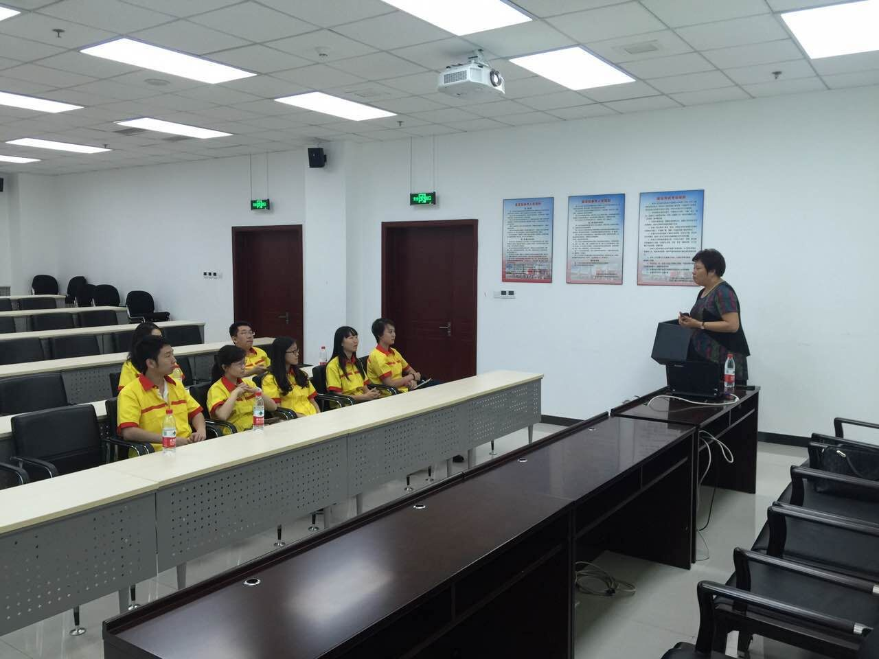
实操部分主要围绕加油十三步曲进行：站立迎候、引导车辆、开启车门、微笑招呼、礼貌询问、开启邮箱、预置、提枪加油、收枪复位、擦拭车辆、提示付款、送行、清洁。同学们通过这样一套流程认真学习加油员工普通的工作，有趣的实操过程让成员亲身体会工作中蕴含的小细节，感悟一线员工工作的状态和工作的艰辛。

四、实践的意义
1、对理论知识的转化和拓展，增强运用知识解决实际问题的能力。通过实地的参观将理论与实际进行比较，将抽象的营销、财务方面的知识转化为实际的工作能力。
2、直观的感受毕业后的工作形式和工作状态，对自我进行及时的充电和调整，明白实际工作中需要的能力和要求。培养和锻炼实际的工作能力，更新知识结构，获取新的知识信息，以适应社会的需要，
3、通过与前辈之间的经验交流，对未来的职业生涯做出认真的规划，在理想和现实的差距中对未来的规划作出调整。
4、了解了中石油北京销售的部分工作流程、工作系统及各部分之间的相互联系和作用。
5、得到了中石油北京销售公司的肯定，为学校今后的社会实践奠定了基础。

注：
1. 请各学校团委认真填写表内信息，并于2015年9月17日12:00前，将所有电子版资料打包，以“学校名称”命名邮件发送至bjshsj2015@163.com。
2.优秀成果实践报告要求内容详实，格式规范，我们将择优选取报告编入《2015年首都大中专学生暑期社会实践优秀成果汇编》。格式要求：无需插入封皮及目录，标题黑体、小二字号；一级标题，黑体、小三字号；二级标题楷体_GB2312、小三字号；正文内容仿宋_GB2312、小三字号，行间距26磅。
3.优秀成果实践报告将汇总后，供各学之前借鉴交流，故报送可公开版本。
4.优秀成果实践展示成果如照片、视频等材料请各校妥善存档，以备汇编需要。
(本页请自行删除，本表只需上报电子版)

